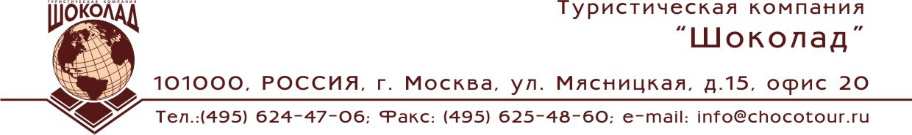

РОМАНТИЧЕСКИЕ ПУТЕШЕСТВИЯ.
Weekend в Стокгольме
АВИАТУР НА 4дн.\3 ночи.
пятница | Вылет из Шереметьева 2, в 9:05. Встреча в аэропорту табличкой LWEIT в 14:40. Трансфер в отель
суббота | Завтрак в отеле – шведский стол. Пешеходная экскурсия по старому городу в 10:00. Посещение музеев Королевского дворца. Смена караула у Королевского дворца.
воскресенье | Завтрак в отеле – шведский стол. Свободный день. Дополнительные экскурсии по желанию.
понедельник | Завтрак в отеле шведский стол. Трансфер в аэропорт в 13:00, встреча в холле отеля с табличкой LWEIT.

ОТЕЛЬ | 1/2 DBL | SNGL |  | ADULT (3-й в номере) | Номер superior  1/2 DBL
Lord Nelson 3* | 560 € | 750 € | - |  | 600 €
Lady Hamilton 4* | 610 € | 790 € | 350 € |  | 600 €
Victory 5* | 650 € | 870 € | 370 € |  | 660 €
В стоимость тура включено:
- Трансфер аэропорт – отель – аэропорт
- Проживание в отеле выбранной категории (3 ночи)
- Пешеходная обзорная экскурсия
- Входные билеты в музей Королевского дворца
Дополнительно оплачиваются:
- Виза – 45 €
- авиабилеты Москва – Стокгольм – Москва (~ 340 € )

